**С 07 по 13 октября 2024 года проходит:** **«Неделя сохранения психического здоровья» (в честь Всемирного дня психического здоровья 10 октября).**

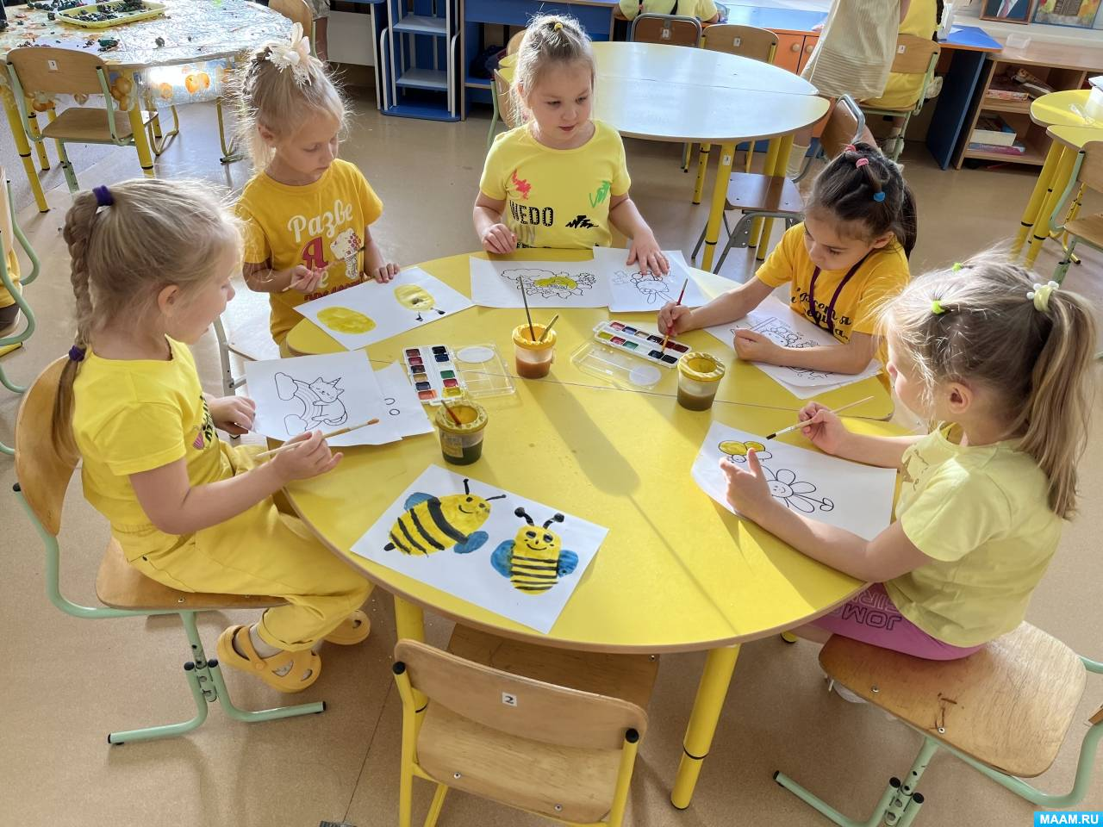

***Чтобы ребенок был здоровым и счастливым,***

***надо просто удовлетворять его потребности.***

***Л.С. Выготский***

Первостепенное в воспитании и развитии детей раннего и дошкольного возраста значение имеют: забота о здоровье и эмоциональном благополучии ребенка, создание атмосферы гуманного и доброжелательного отношения к детям. Забота о его физическом и психическом здоровье.

      Рассмотрим понятие **«психическое здоровье личности»**. Здоровье - это состояние, характеризующееся не только отсутствием болезней или физических, или психических дефектов, но и полным физическим, духовным и социальным благополучием.

**Как сохранить психическое здоровье малышу.**

Психологический комфорт ребенка – это психофизиологическое состояние, возникающее в процессе жизнедеятельности ребенка в результате взаимодействия его с образовательной средой.

   Предполагает удовлетворение следующих потребностей:

1. Физиологические потребности: первичные потребности человека, необходимые для жизни и существования. Включают: потребность в еде, убежище, отдыхе, движении. Для ребенка – дошкольника - это самые насущные и самые мощные потребности. Неудовлетворенность физиологического уровня вызывает у ребенка негативные эмоции, состояние дискомфорта.

2. Потребность в безопасности и защите, в организации стабильности, в законе и порядке. Для ребенка очень важным является ощущение того, что он находится под защитой взрослых, готовых в любой момент оградить его от неблагоприятных условий внешней среды. Гарантом удовлетворения потребности в безопасности является порядок, режим, комплекс здоровье сберегающих мероприятий (медицинское обслуживание, гигиена)

3. Потребность в принадлежности и любви (дружба, семья, принадлежность к группе, общение). Чем старше становится ребенок, тем ярче выражается потребность иметь друзей, семью, общение. Ему очень важно знать, что его окружают доброжелательные люди, которые его понимают и любят.

4. Потребность в уважении и признании (самооценка, отношение окружающих): стремление к признанию и одобрению со стороны окружающих людей, к признанию его успехов и достижений. Очень значимым для состояния комфорта ребенка является потребность ощущать уважение и признание не только со стороны близких людей, но и со стороны сверстников и других взрослых. Удовлетворение этой потребности порождает у ребенка чувство уверенности, собственной значимости, повышает самооценку, формирует положительную Я - концепцию (**Я нужен в этом мире)**. Очень важно понимать, что ребенку крайне необходима похвала, положительная оценка взрослого.

5. Потребность в самоактуализации (самовыражении): потребность быть в мире с самим собой, быть тем, кем хочешь быть. Потребность выражается в стремлении ребенка реализовать свои познавательные интересы и потребности, потенциальные возможности, показать, что он может. Важным является создание условий для того, чтобы ребенок мог осуществлять свои первые «пробы» в различных видах деятельности.

    Насыщенная предметно-развивающая и образовательная среда становится основой для организации увлекательной, содержательной жизни и разностороннего развития каждого ребенка. Развивающая предметная среда является основным средством формирования личности ребенка и является источником его знаний и социального опыта.

**Создавая предметно-развивающую среду необходимо помнить:**

1. Среда должна выполнять образовательную, развивающую, воспитывающую, стимулирующую, организованную, коммуникативную функции.

Но самое главное – она должна работать на развитие самостоятельности и самодеятельности ребенка.

2. Необходимо гибкое и вариативное использование пространства. Среда должна служить удовлетворению потребностей и интересов ребенка.

3. Форма и дизайн предметов ориентирована на безопасность и возраст детей.

4.   Элементы декора должны быть легко сменяемыми.

5. Также необходимо предусмотреть место для детской экспериментальной деятельности.

6. Организуя предметную среду необходимо учитывать закономерности психического развития, показатели их здоровья, психофизиологические и коммуникативные особенности, уровень общего и речевого развития, а также показатели эмоционально - потребностной сферы.

7. Цветовая палитра должна быть представлена теплыми, пастельными тонами.

8. При создании развивающего пространства необходимо учитывать ведущую роль игровой деятельности.

9. Предметно-развивающая среда должна меняться в зависимости от возрастных особенностей детей, периода обучения.

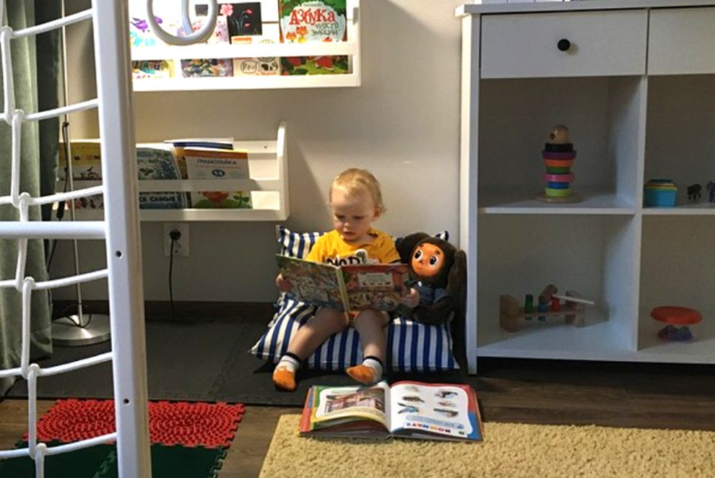Таким образом, среда выступает в роли движущей силы становления и развития личности, а также присущих ей видов деятельности. Она способствует формированию разносторонних способностей, субъектных качеств дошкольника, обозначает его индивидуальность, стимулирует разные виды активности, создает благоприятный психологический климат в группе, активизирует «самость», создавая реальные и разнообразные условия для ее проявления.

**Будьте здоровы!**

Материал составлен по открытым Интернет-ресурсам